La leçon

Je me suis servi de ces documents trouvés sur le site "cartables" dans une classe à plusieurs divisions (4e, 5e et 6e a). Les élèves savent que le mercredi est le jour de l'expression écrite et donc, ils savaient que l'activité allait se terminer par cela.

1ère phase : Présentation du premier dessin au rétroprojecteur.
- .Consigne : au C.B, trouver le plus de mots ou groupes de mots représentés sur le dessin projeté.
Deux exemples avec eux : pont-levis, escalier en colimaçon…
Le temps donné est de 5 minutes.
Présentation du second dessin au rétroprojecteur.
- Idem
Présentation du troisième dessin au rétroprojecteur
- Idem

2ème phase : Mise en commun des mots trouvés au tableau
Château fort

Ruine, fossé, souterrain, chauves-souris, squelettes, donjon…
Ravin aux fées

Pont, crevasse, sapins, forêts…
L'île au trésor

Bateau naufragé, passerelle, pont, bambous, requin, aigle…

Ajouter, étoffer le vocabulaire avec eux.

3ème phase : grilles imagées avec tous les mots au tableau(travail individuel ou évaluation).
Devinettes (attention ce n'est pas facile)

4ème phase : Choisir un des lieux et écrire une histoire imaginaire en intégrant des éléments de vocabulaire nouveaux sur le lieu choisi.

Solutions de la fiche découverte-recherche

1. Devinettes : a. un torrent b. le rivage c. délabré d. une aire
e. un sentier f. un donjon g. naufragé h. une caverne
i. un cratère j. un fossé

2. familles (l’intrus) : 1. fausse 2. un pompon 3. une pastèque
4. un soldat 5. un ravin 6. formidable

Solutions des grilles imagées

L’ île au trésor

1. rivage 2. palmeraie 3. horizon 4. vaisseau naufragé
5. mare 6. cratère 7. wagonnet 8. passerelle délabrée
9. aire 10. rocher ‘tête de mort’ 11. totem 12. bambous

Le vieux château fort

1. pont-levis 2. oubliettes 3. sortie 4. meurtrière 5. créneaux
6. donjon 7. chauves-souris 8. fossé 9. colimaçon 10. souterrain

Le ravin aux fées

1. pont 2. caverne 3. cabane 4. feuilles 5. creux
6. sentier 7. torrent 8. aiguilles 9. cascade 10. mine

Le vieux château fort

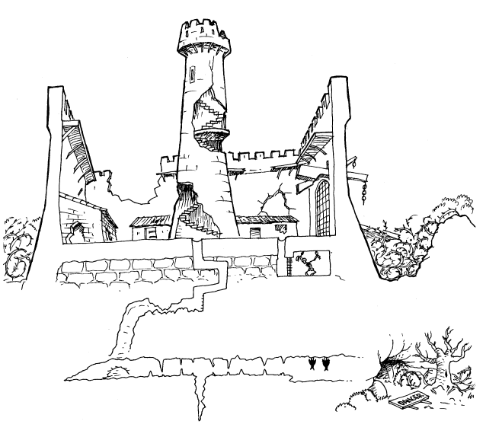

L’île au trésor

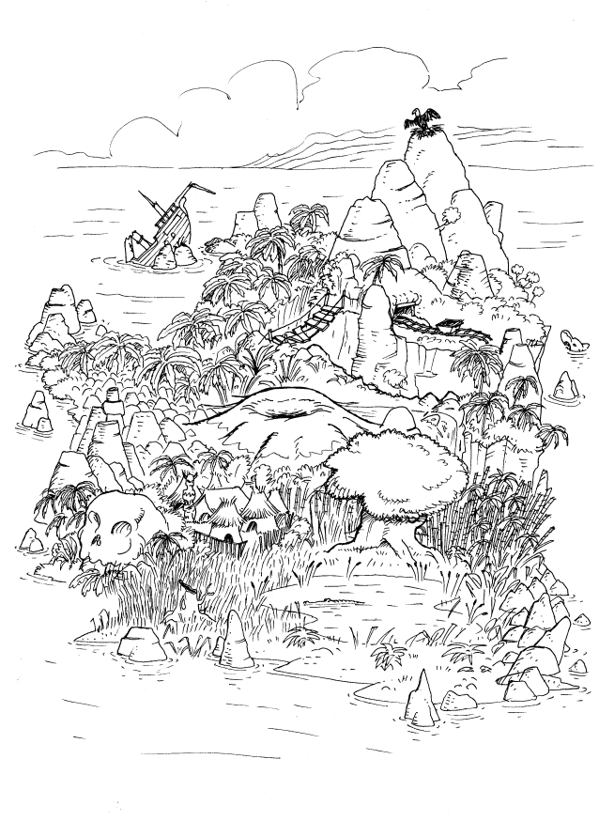

Le ravin aux fées

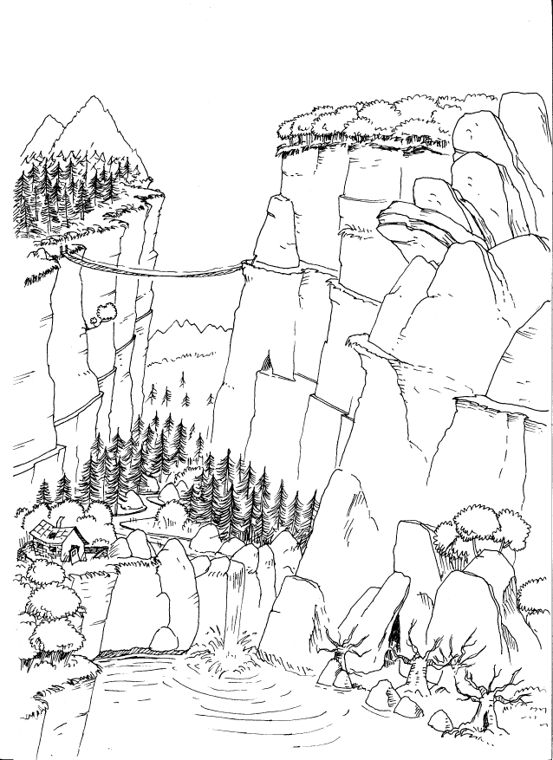
Vocabulaire

1. Devinettes

Lis les devinettes et cherche les réponses en t’aidant du tableau ci-dessous .
Comment suis-je ?  ( adjectif ) | Qui suis-je ?  ( nom )
abandonné  ancien  décharné  délabré  inondé  naufragé  réfrigéré  solitaire  souterrain | un air  une aire  des bambous  une cascade  une casserole  une cavalcade  une caverne  un cratère  un credo | un créneau  un critère  un démon  un dentier  un donjon  un fossé  une meurtrière  une mine  des oubliettes  une palmeraie | une passerelle  un pont-levis  un ponton  des récifs  le rivage  un sentier  une taverne  un torrent  un vaisseau  un virage

a) Je coule dans les montagnes, en serpentant vers les vallées : qui suis-je ? Je suis .
b) Quand on est resté longtemps en mer, on me voit arriver comme un mirage : qui suis-je ? Je suis ……………………….. . c) Je ne suis plus utile à grand-chose, les années et l’usage m’ont abîmé : comment suis-je ? Je suis …………………….. . d) Je suis le nid des grands rapaces, tout en haut sur les sommets : qui suis-je ? Je suis ……………………… . e) Moi aussi je serpente, dans la montagne ou la forêt, mais je ne coule pas : on chemine sur mon dos . Qui suis-je ? Je suis ………………………… .
f) J’étais le dernier refuge dans le château assailli et j’étais haut pour voir au loin quand venait l’ennemi : qui suis-je ? Je suis ……………………… . g) J’ai échoué sur des récifs ou j’ai sombré sous les mers : comment suis-je ? Je suis …………………….. . h) Je suis sombre comme un tunnel, mais les premiers humains ont trouvé chez moi un refuge… et Ali Baba un trésor : qui suis-je ? Je suis ………………… .
i) Comme la gueule d’un dragon, je suis la bouche du volcan qui crache du feu quand une colère l’emporte : qui suis-je ? Je suis ……………………… . j) On me creusait pour me remplir et j’encerclais le château pour mieux le protéger : qui suis-je ? Je suis ……………………… .

2. Familles

Cherche, dans chaque liste de mots, celui qui s’est trompé de famille. Barre-le.

1  un fossé  une fossette  fausse  une fosse | 2  un pont  apponter  un ponton  un pompon |  | 3  une passerelle  une pastèque  le passé  un passage | 4  solitaire  un soldat  seul  la solitude | 5  le rivage  la rivière  arriver  un ravin |  | 6  la forêt  formidable  forestier  la déforestation
 |  | 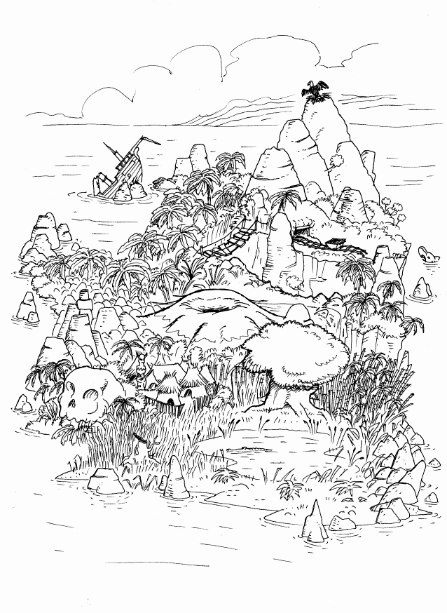

Le vieux château fort

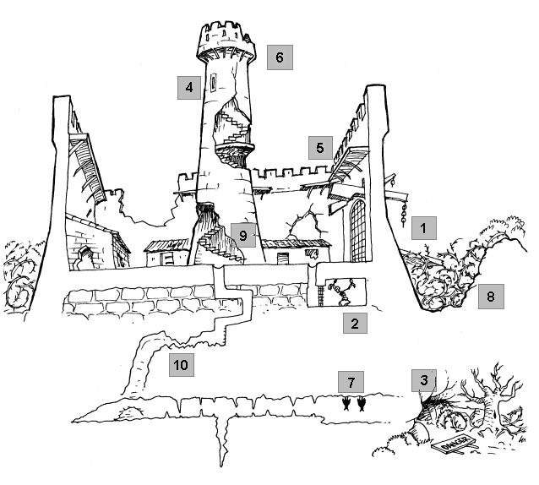
Complète la légende en t’aidant de
la grille de mots croisés.

1. L’ancien …….…. - …….….. .
2. Un squelette , ‘oublié’
dans les ………………….…. du
château . 3. La ………..……..... ,
près de l’arbre sans feuille.
4. Une ……………….…………...
pour tirer des … traits .
5. Les …………………...… des
remparts .
6. Le ……………...….. en ruine .
7. Des ……….....…….... -……….………... au repos . 8. Le ………………. , autrefois inondé,
aujourd’hui envahi par les broussailles . 9. L’escalier en …….…………...…….… .
10. Un passage ……...…………….….… .

 |  |  |  |  | 9
 | 8 |  |  |  |  |  |  |  |  |  |  |  | 10
 |  |  | 1 |  |  |  |  | -
 |  |  |  |  |  |  |  |  |  |  |  | 2
3
 |  |  |  |  |  |  |  | 4
 |  |  |  |  |  |  |  |  |  |  | 5
 |  |  | 6
 |  |  |  |  |  |  |  |  |  | 7 |  |  |  |  |  |  |  | -

L’île au trésor

Complète la légende en t’aidant de la
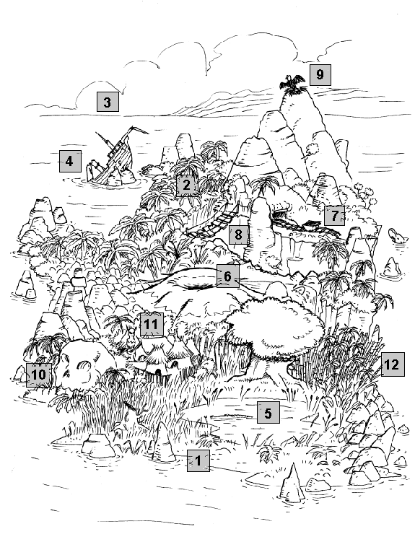
grille de mots croisés.

1. Le ……………….……… aux
moustiques .
2. La …………….………… de l’anse
au bateau .
3. L’……………..………… sans fin .
4. Le ………………….…… ………..……………… sur des récifs .
5. La ……….……… aux crocodiles .
6. Le …………………..… silencieux
du vieux volcan éteint .
7. Le …………………….. rouillé de
la mine abandonnée .
8. La ……….…………………..
………………..……. .
9. L’………..… de l’aigle solitaire au sommet du piton rocheux .
10. Le ………………… “ ………….… de ………….… ”.
11. Le village de cases avec son ………………… .
12. La forêt de ……….……..…… .

 |  |  |  |  |  |  |  |  |  |  |  |  |  |  |  |  |  |  |  |  | 12
 |  |  |  |  |  |  |  |  |  |  |  |  |  |  |  |  | 1
 |  |  |  | 8 |  |  |  |  |  |  |  |  |  |  |  |  | 11
 |  |  | 2
 |  | 7 |  |  |  |  |  |  |  |  |  |  |  |  | 3
 |  |  |  |  |  |  | 9 |  |  |  |  |  |  | 10
4 |  |  |  |  |  |  |  |  | 
 |  |  |  |  |  |  |  |  |  |  |  |  |  |  |  | 5
 |  |  |  |  | 6
 |  |  |  |  |  |  |  |  |  |  |  |  |  |  | 
 |  |  |  |  |  |  |  |  |  |  |  |  |  |  |  |  |  |  |  |  | D | E | 
 |  |  |  |  | 

Le ravin aux fées

Complète la légende en t’aidant de

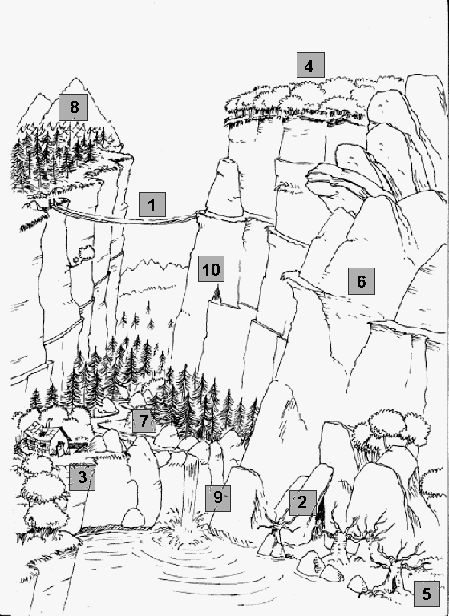
la grille de mots croisés.

1. Le ………..…. des frissons .

2. L’entrée de la …………….….…. des trolls.

3. La ………………….. abandonnée .

4. La forêt des arbres à
……………..………… caduques .

5. L’arbre ………..……. .

6. Le ……….……..……. effondré .

7. Le …………..….……. qui serpente
au fond de la vallée .

8. La forêt des arbres à
……..………..……….. vénéneuses.

9. La …………….….……. des fées .

10. L‘ancienne ……….....…. d’or .
 |  |  |  |  |  |  |  |  | 8
 |  |  |  |  | 7 |  |  |  |  |  |  |  |  |  | 10
 | 1
 |  |  |  |  |  |  |  |  |  |  | 9
2 |  |  |  |  |  |  |  |  |  | 3
 |  |  | 4
 |  |  |  |  |  |  |  |  |  | 5
 |  |  |  |  |  |  |  |  | 6

Expression écrite

- Choisis un des trois lieux pour construire ton histoire :

  - Le vieux château fort
  - L'île au trésor
  - Le ravin aux fées

- Ecris

Situation de départ...
Présentation des personnages, lieux.... de l’histoire.
Il arrive un problème ou il manque quelque chose au héros.
L’histoire se déroule et le héros essaye de régler ou d’obtenir ce qui lui manque.

Situation finale,
le problème est réglé ou le héros a obtenu ce qu’il voulait.

Evaluons notre production
Texte narratif imaginaire

1. Ai-je mis un titre ? | Oui - Non
2. Dans les premières lignes...
- Je dis où se passe l’histoire | Oui - Non
- Je dis quand se passe l’histoire | Oui - Non
- Je dis qui est le héros | Oui - Non
3. Les verbes sont conjugués
- à l’imparfait pour les choses qui durent | Oui - Non
- au passé simple pour les actions | Oui - Non
- au présent pour les dialogues | Oui - Non
4. J’utilise dans mon texte des connecteurs du type...  Mais... Soudain... Ensuite... Alors... Un jour... Il y a longtemps... D’abord... Lorsque... Le lendemain... | Oui - Non
5. Je ne répète pas trop souvent les mêmes mots. J’utilise des pronoms... | Oui - Non
6. J’ai vérifié les mots sur lesquels je doutais au dictionnaire. | Oui - Non
7. J’ai commencé mes phrases par une majuscule et les ai terminé par un point. | Oui - Non
8. J’ai lu mon histoire à voix haute | Oui - Non
Pour que ton texte soit bon, il ne faut que des « oui »

